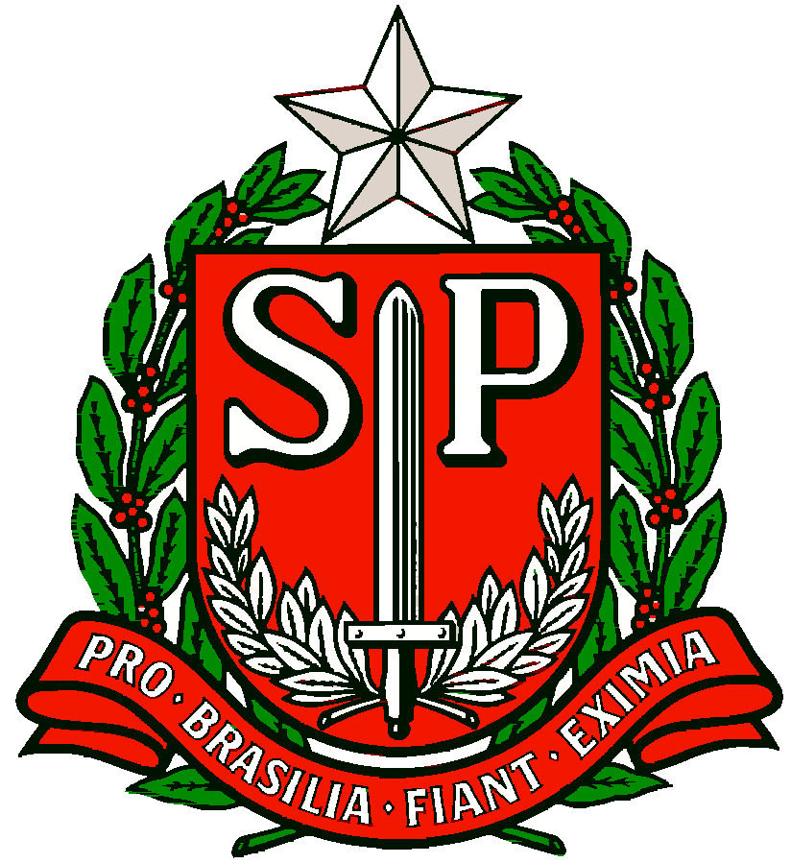 | GOVERNO DO ESTADO DE SÃO PAULO  SECRETARIA DE ESTADO DA EDUCAÇÃO  DIRETORIA DE ENSINO - REGIÃO OSASCO
Circular n.º 215/2017- ESE
Osasco, 05 de maio de 2017.
Senhores (as) Diretores (as) de Escola
Senhores (as) Professores (as) Coordenadores (as)
Assunto: Orientações sobre o Mais Educação
Informamos que os documentos enviados (anexos) na Circular 150/2017 e que comporão a prestação de contas do recurso, não poderão ser alterados, pois são documentos padronizados pelo FNDE, utilizados para apontar as atividades realizadas pelos monitores voluntários. Esclarecemos ainda que:
Relatório de Atividades: para preenchimento do referido documento, no campo Atividades Realizadas, é preciso descrever de forma objetiva e clara, o conteúdo trabalhado pelo voluntário, de acordo com sua respectiva atuação.
Voluntário Mediador/Facilitador: pode atuar em, no máximo, 10 turmas na mesma unidade escolar, sendo possível assumir uma ou mais atividades, porém, a soma de todas as atividades nunca deve ultrapassar a quantidade máxima (10 atividades).
Coleta de classes: o Núcleo responsável na Diretoria de Ensino é que encaminhará a solicitação de coleta de classes para a equipe da SEE. A orientação é que escolas que possuem o Novo Mais Educação devem apontar exatamente o mesmo quantitativo de alunos e turmas que aparece na plataforma PDDE Interativo. As turmas não são somadas. Caso a escola possua 5 turmas de Matemática e 5 turmas de Língua Portuguesa, os alunos serão os mesmos e a solicitação deve ser apenas de 5 classes/turmas e não 10. A mesma regra vale para as atividades diversificadas, quando a opção de jornada é de 15 horas.
Escolas que realizaram adesão ao Novo Mais Educação que também possuem recursos do antigo Mais Educação e pretendem dar continuidade à alguma atividade, devem enviar essa informação, registrada em ata, no ato da solicitação para alterar o quadro resumo.
Escolas que possuem apenas o Antigo Mais Educação, devem informar a quantidade de alunos e as atividades que serão desenvolvidas. A cada 30 alunos, é coletada uma turma, composta por todas as atividades juntas, pedagógicas e diversificadas.
Na certeza de que as dúvidas foram esclarecidas, colocamo-nos à disposição para mais informações.
Atenciosamente,
Supervisoras,
Maria de Fátima Francisco
Ellis Regina Neves Pereira
De acordo. Osasco, 26/04/2017.
Profª Irene Machado Pantelidakis
Dirigente Regional de Ensino- D.E.R. Osc

